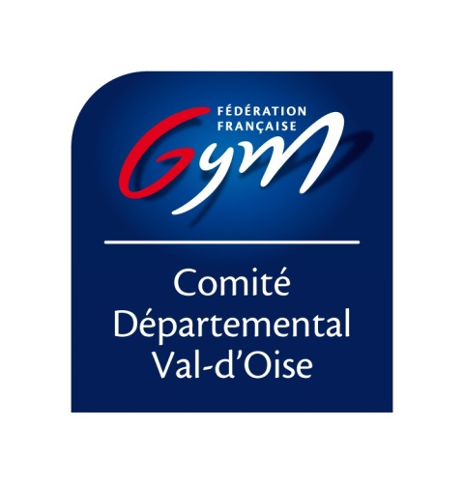

PLAN D’ACTION

DEPARTEMENTAL

2017-2018

G.A.M

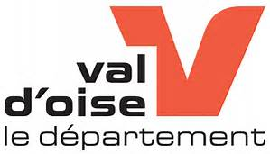
VERSION 1

01/10/2017

COMMISSION TECHNIQUE DEPARTEMENTALE GAM

Président administratif : FORTIER Luc06.20.87.44.36 Email : lucfortier@aol.com
Responsable technique : MORIN Eric0620557524 Email : gymeric95@gmail.com

FAISY Guillaume 06.87.08.10.22 Email :gfaisy@hotmail.com

FAYAT Valentin06 61 63 66 53Email :valentinfayat@orange.fr
GLASSMANN Willy06 19 07 08 93 Email: willy.gym@gmail.com

JUGEMENT

Responsable des juges : LEMAIRE Régis 06.27.25.71.60 Email :l.regis@gmail.com

COURS de PERFECTIONNEMENT SPECIALISES (CPS)

Responsable technique : Eric Morin0620557524 Email : gymeric95@gmail.com

FAISY Guillaume 06.87.08.10.22 Email :gfaisy@hotmail.com

COMPETITIONS

Responsable administratif : Graux Richard 06.16.45.94.27 Email : richard.graux@sfr.fr
Responsable technique : Eric Morin0620557524 Email : gymeric95@gmail.com

FAISY Guillaume 06.87.08.10.22 Email :gfaisy@hotmail.com

FORMATION DE CADRES

Responsables techniques : PISANI Carole 06.73.62.56.44 Email : gym95.ffg@wanadoo.fr

FORMATION PERMANENTE DES ENTRAINEURS

Responsable technique :PISANICarole 06.73.62.56.44 Email : gym95.ffg@wanadoo.fr

CDVO 95 FFG
Maison des Comités Sportifs « Jean Bouvelle »
106, rue des Bussys - 95600 EAUBONNE
MAIL : gym95.ffg@wanadoo.fr
SITE : www.valdoise-ffgym.com

JUGES 1 GAM
Saison 2017-2018

Responsable des juges :LEMAIRE Régis 06.27.25.71.60
Email :l.regis@gmail.com

Il est ouvert à toutes personnes nées en 2003 et avant.

Ce diplôme permet de juger l’exécution sur les programmes Fédéral A, Fédéral B et Mvts imposés en département, inter-département et région.

Contenu de la formation :
- Fédéral A
- Fédéral B
- Mvts imposés

Deux jugements en compétitions seront obligatoires dans la saison.

Date limite d’inscription avant le 23 septembre 2017
Cette année, l’inscription se fait directement en ligne via le site du CDVO par ce lien :

http://www.valdoise-ffgym.com/forms/Inscription-a-la-Formation-Juge-niveau-1-Session-2016-2017_f14.html

COURS DE FORMATION JUGE :
DATES | COURS | HORAIRE | LIEU
Dimanche 24 Sept. 2017 | Généralités | ANNULEE | Ermont
Dimanche 01 Oct. 2017 | Sol / Arçons | 9h30-12h30/13h30-16h30 | Ermont
Dimanche 08 Oct. 2017 | Anneaux / Saut | 9h30-12h30/13h30-16h30 | Ermont
Dimanche 15 Oct. 2017 | Parallèles / Fixe | 9h30-12h30/13h30-16h30 | Ermont
Dimanche 12 Nov. 2017 | Examen blanc | 13h30-17h30 | Ermont
Les dates risquent d’être bouleversées, Régis vous tiendra informé par mail
La formation aura lieu à la Maison des Associations - 21 rue Hoche –Ermont

ATTENTION ! LA FORMATION EST OBLIGATOIRE POUR PASSER L’EXAMEN

EXAMEN : Dimanche 19novembre2017à L’Ecole Alsacienne à PARIS (109 rue ND des champs – 75006)
Les candidats devront se présenter avec la licence encours de validité pour la saison.

DOCUMENTS nécessaires
JUGES 1 GAM

IMPERATIVEMENT :

Pour la 1ère séance, le candidat doit avoir :

- avoir à sa disponibilité
- la brochure TECHNIQUE 2017-2018
- Programmes fédéral a
- Programmes fédéral b
- Imposés 2017-2018

- sa licence 2017-2018

Coût de la Formation : 50 €

INSCRIPTION INDIVIDUELLE EN LIGNE AVANT LE 23 SEPTEMBRE 2017 SUR :
http://www.valdoise-ffgym.com/forms/Inscription-a-la-Formation-Juge-niveau-1-Session-2017-2018_f16.html

Ne seront présentés à l’examen final que les candidats présents à tous les cours.

Saison 2017-2018

Cours Perfectionnement SPECIALISES GAM

Responsable technique : MORIN Eric06 20 55 75 24 Email : gymeric95@gmail.com

FAISY Guillaume 06.87.08.10.22 Email :gfaisy@hotmail.com

Ouvert aux gyms nés de 2008 à 2011 :

Les inscriptions pour les CPS sont à faire directement sur le site FFG dans ENGAGYM avant le 1eroctobre 2017

- Conditions de participation :
- Gymnastes sélectionnés dans leur club respectif pour leurs aptitudes physiques et mentales
- Etre présent à tous les regroupements
- Présence fortement conseillée d’un entraîneur du club

- Objectifs
- Faire progresser les gymnastes grâce à l’apport de chacun des entraîneurs
- Améliorer la cohésion départementale des gymnastes et des entraîneurs
- Détecter la future élite départementale

DATES | LIEU | HORAIRES
Dimanche 1er octobre 2017  Dimanche 15 octobre 2017  Dimanche 12 novembre 2017  Dimanche 19 novembre 2017 | Saint Prix  Gonesse  Annulé | 14h00 – 16h30  14h00 – 16h30  14h00 – 16h30  14h00 – 16h30
Coût |  | 12 € PAR GYM

Saison 2017-2018

Cours Perfectionnement Elite GAM

Responsable technique :MORIN Eric06 20 55 75 24 Email : gymeric95@gmail.com

FAISY Guillaume 06.87.08.10.22 Email :gfaisy@hotmail.com

- Ouvert aux gymnastes nés de 2008-2005 :
Les inscriptions pour les CPE sont à faire directement sur le site FFG dans ENGAGYMen compétition avant le 1er octobre 2017

- Conditions de participation :
- Liste des gymnastes sélectionnés sur proposition de l’équipe technique départementale
- Gymnastes détectés sur leurs performances de l’année précédente
- Etre présent à tous les regroupements
- Présence d’un entraîneur du clubfortement conseillé

- Objectifs
- Faire progresser les gymnastes grâce à l’apport de chacun des entraîneurs
- Améliorer la cohésion départementale des gymnastes et des entraîneurs
- Faire progresser la future élite départementale
- Les objectifs techniques se porteront sur le programme Access Gym GAM et la grille des éléments ABCD
DATES | LIEU | HORAIRES
Dimanche 1er octobre 2017  Dimanche 15 octobre 2017  Dimanche 12 novembre 2017  Dimanche 19 novembre 2017 | Saint Prix  Gonesse  Annulé | 9h30 – 12h30  9h30 – 12h30  9h30 – 12h30  9h30 – 12h30
Coût |  | 6 EuroS par gym

Gymnastes retenus pour les CPE

ARGENTEUIL : EL JARRARI Sofiane
CERGY : JOUSSE Pierre, ANTOINE Florian, DUMAS Idriss
ERMONT : FATY Moshin, COIN Adam, DAVENAS Victor
FRANCONVILLE : KLING Théo, TRIMECHE Zied, DA SILVA OLIVEIRA Sacha, JAQUEN Nicolas, SANNIER Léo Paul, VALLINI Enzo, SADI Ilan, GRISON Evan
GONESSE : CHAY Ishan, SAINT CLAIRE Antoine, DASSART Lucas
SAINT PRIX : GAVACHE Valentin, DELHAYE Théo

FORMATION DES CADRES GAM
Saison 2017-2018

NOUVEAUTE 2016 :
Réforme de la formation Animateur Fédéral
Les infos à retenir :

- Suppression de l’Initiateur Fédéral Devient « Animateur Fédéral »
- Formation modulaire A chaque module, un objectif pédagogique
- Entrée en formation On commence par l’Animateur Fédéral
- Validation Validation nécessaire pour accéder au niveau
Suivant.
- Aide-animateur 3 formations express pour aider à animer
- PSC1 diplôme de secourisme obligatoire pour valider la
formation animateur
- Module Animer Module transversal à tous les diplômes animateurs

SCHEMA GENERAL DE LA FORMATION ANIMATEUR FFG

La formation est modulaire. L’obtention du diplôme se fait par validation des différents modules concernés.
Module « ANIMER »
14h
Module « ACCESS GYM » général
14h
Dont

Baby-Gym
25h
dont

Santé Gym
Senior
25h

GAF
21h
GAM
21h
GR
14h
GAc
14h
TRA
21h
AER
14h
!!! PSC1 pour validation du diplôme (7h)
Access GR
14 h
dont

Aide animateur Baby Gym

7h
Aide animateur Access
7h
Aide animateur Access GR
7h
Animateur Fédéral GAF
Animateur Fédéral GAM
Animateur Fédéral AER
Animateur Fédéral Baby Gym
Animateur Fédéral TRA
Animateur Fédéral GR
Animateur Fédéral GAc
Animateur Fédéral Santé Gym Sénior

- Niveau des gymnastes : loisir, gymnastes débutants.
- Niveau d’autonomie : animateur responsable d’un groupe en autonomie.
- Durée du stage en club : encadrement d’un groupe pendant la saison en cours.

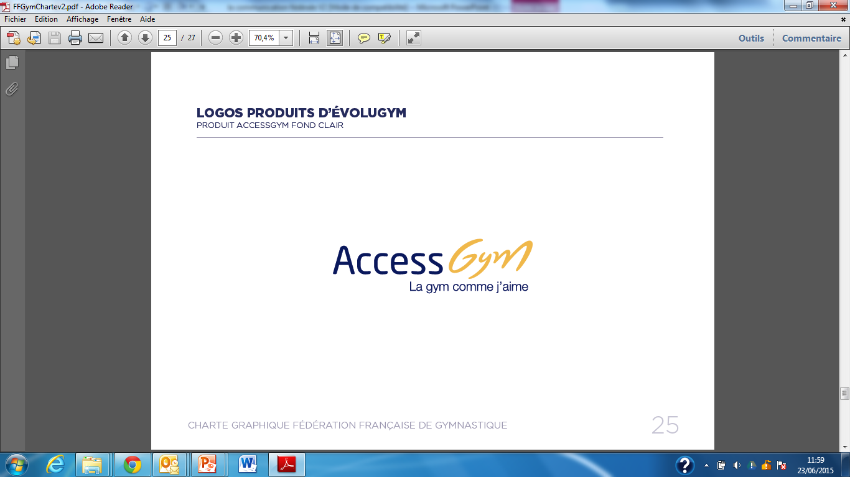
Formation Express
Aide Animateur Access Gym
Responsable régional :
IFO
François-Régis BRUNO
: 06 73 19 86 49
@ : francois.regis-bruno@crif-ffgym.fr
Responsabledépartemental :
CDVO
Carole PISANI
: 06 73 62 56 44
@ : gym95.ffg@wanadoo.fr

Objectif de formation :
Encadrement en sécurité d’un atelier Access gym. L’aide animateur aide à l’encadrement sous la responsabilité d’un animateur.

Contenus de formation :
Ateliers Access Gym général
Déroulement : (7 heures de formation)
- Une journée de formation lors du Module Access Gym
- Encadrement d’un groupe pendant la saison en cours.

Validation de la formation :
- Présence effective en formation

Conditions d’accessibilité :
- Etre né en 2003 et avant (avoir 15 ans en 2018)
- Etre licencié à la FFG pour la saison en cours.

Dates et lieux des stages :
Cette formation express aura lieu le samedi 6 janvier de 10h à 18h
Salle spécialisée de gymnastique
CDFAS
64 rue des Bouquinvilles
95160 Eaubonne

Inscription par internet
Avant le 30 septembre 2017
www.crif-ffgym.com - rubrique : SE FORMER

Pour retenir le repas du samedi midi, merci de vous inscrire sur le site du CDVO (lien ci-dessous) avant le 1er décembre 2017
http://www.valdoise-ffgym.com/forms/Reservation-repas-au-CDFAS-pour-le-stage-Formation-de-Cadre-Animateur-GAM-GAF-TR-GAC-GR-Senior-Baby-gym_f17.htm

Les frais pédagogiques sont à payer au CRIF GYM, les frais de repas sont à payer au CDVO

Animateur Fédéral GAF / GAM

+ +
Module GAF ou GAM
Module Animer
Module Access

Responsable régional :
IFO
François-Régis BRUNO
: 06 73 19 86 49
@ : francois.regis-bruno@crif-ffgym.fr
Responsabledépartemental :
CDVO
Carole PISANI
: 06 73 62 56 44
@ : gym95.ffg@wanadoo.fr

Objectif de formation :
Etre capable de préparer, en autonomie pédagogique, une séance d’animation en activités gymniques acrobatiques et en GAF. Assurer la sécurité des pratiquants. Animer sur le programme ACCESS GYM général

Déroulement : (56 heures de formation)
1 Module Animer (14h) : il permet de donner les compétences nécessaires à une animation de qualité telle que communiquer, organiser, motiver.
Validation du module : présence active lors des 14h de formation et grille renseignée par le tuteur pendant l’encadrement en club sur les compétences d’animation.OrganisÉ par le CDVO GYM

2 Module ACCESS Gymgénéral(14h) :il permet de donner les bases de l’approche pédagogique sur le programme Access gym général tant sur l’organisation pédagogique, la planification que l’évaluation des gymnastes.
Validation du module : présence active lors des 14h de formation et auto évaluation pendant l’encadrement en club sur les compétences d’animation.OrganisÉ par le CDVO GYM
NB le premier jour de la formation correspond à la formation Aide AnimateurAccess Gym Général. Les personnes qui l’ont déjà validé peuvent en être dispensées.

3Module ACCESS GYM GAF ou ACCESS GYM GAM (au choix)(21h) :il permet d’aborder l’apprentissage des éléments de base et la préparation à la participation à un événement (évaluation départementale, compétition de proximité).
Validation du module : présence active en formation et évaluation pendant le module par l’encadrement du stage sur les compétences d’animationOrganisÉ par leCRIFGYM

4Module PSC1(7h) :il permet d’acquérir les savoirs et les comportements nécessaires pour prévenir une situation de danger, se protéger et porter secours. Inclut la formation à l'utilisation d'un défibrillateur.
Validation du module : présence active en formation et évaluation par les formateurs.OrganisÉ par leCRIFGYM ou CDOS 95 (mail envoyé aux clubs)

Validation de la formation :
- Validation des 3 modules
- Etre en possession du PSC1

Conditions d’accessibilité :
- Etre né en 2003 et avant (avoir 15 ans en 2018)
- Etre licencié à la FFG pour la saison en cours.
- Inscription par internet
- avant le 20 septembre 2017
- www.crif-ffgym.com - rubrique : SE FORMER

FORMATION DES CADRES GAM
Saison 2017-2018
Responsables techniques : Carole PISANI 06.73.62.56.44- gym95.ffg@wanadoo.fr

Le CDVO a donc en charge cette année, 2 des 4 modules de formation Animateur Fédéral :

- Le 1er module se déroulera le samedi 11 (10h-22h) et dimanche 12 novembre 2017 (10 h à 17h) au CDFAS d’Eaubonne. Cette année nous proposons cette formation avec hébergement pour une meilleure convivialité. Possibilité de réserver les repas du midi et du soir au self du CDFAS ainsi que la nuitée.
Ce 1er module est commun à toutes les disciplines
La formationpour le 1er module déroule essentiellement dans la salle de gymnastique du complexe sportif du CDFAS - 64 rue des Bouquinvilles – 95600 EAUBONNE
Une tenuede sport est obligatoire ! La prise de notes est évidemment recommandée !
- Domaines d’étude : Module Animer, il permet de donner les compétences nécessaires à une animation de qualité telle que communiquer, organiser, motiver.

-Le 2ème module se déroulera le samedi 6 janvier (10h à 22h) et le dimanche 7 janvier 2018 de (9h30 à 17h) à CDFAS d’Eaubonne. Cette année nous proposons cette formation avec hébergement pour une meilleure convivialité. Possibilité de réserver les repas du midi et du soir au self du CDFAS ainsi que la nuitée.
La formationpour le 2ème module déroule essentiellement dans la salle de gymnastique du complexe sportif du CDFAS - 64 rue des Bouquinvilles – 95600 EAUBONNE
Une tenuede sport est obligatoire ! La prise de notes est évidemment recommandée !
- Domaines d’étude : Formation sur le programme Access Gym Général.

- L’inscription pédagogique se fait par l’intermédiaire du CRIF GYM sur le site du CRIFO avant le 30 septembre 2017, seule l’inscription pour l’hébergement et les repas pourles journées d’animateur du 11 et 12 novembre 2017ainsi que l’hébergement et les repas du 6 et 7 janvier 2018 est à compléter impérativement via le site internet du CDVO avant le 10 octobre 2017
- Participation à au moins 2 CPS durant la saison.

La formation ne pourra être réellement efficace et positive qu’à la condition que le jeune cadre soit pris en charge, au sein du club, par un tuteur.

Coût de la formation :

Les frais pédagogiques sont payés à l’inscription au CRIFO.

Seuls les frais de restauration et d’hébergementdes 2 premiers modules sont à régler au CDVO.

Frais de repas et d’hébergement par module : 30€ pour les repas et 17€ par nuitée
Pour réserver vos repas et hébergement, inscrivez-vous sur ce lien :http://www.valdoise-ffgym.com/forms/Reservation-repas-au-CDFAS-pour-le-stage-Formation-de-Cadre-Animateur-GAM-GAF-TR-GAC-GR-Senior-Baby-gym_f17.htm

CALENDRIER des COURS :

FORMATION ANIMATEURGAM

DATES | COURS | HORAIRES | LIEU
D 1er octobre 2017 | CPS | 14h-16h30 | Saint Prix
D 15 octobre 2016 | CPS | 14h-16h30
S 11 novembre 2017 | Formation de cadres | 10h-22h | CDFAS
D 12 novembre 2017 | Formation de cadres | 10h-17h | CDFAS
D 19 novembre 2017 | CPS | 14h-16h30
S 6 janvier 2018 | Formation de cadres | 10h-22h | CDFAS
D 7 janvier 2018 | Formation de cadres | 9h30-17h | CDFAS

INFORMATIONS COMPLEMENTAIRES

POUR LA FORMATION DE CADRE ANIMATEUR

DOCUMENTS NECESSAIRES PENDANT LES COURS

Classeur de cours (fiches, cours, documents)

OBLIGATIONS

- Être né(e) en 2003 ou avant dans la saison sportive de formation
- Être licencié(e) à la FFG pour la saison 2017-2018

POUR VALIDER SON DIPLÔME D’ANIMATEUR
- Être présent(e) à tous les cours.
- Valider les différentes évaluations.
- Participer à l’organisation d’une compétition départementale.
- Participer à au moins 2 CPS GAM
- Remplir son livret de formation.
- Renvoyer le livret de formation complet au CRIF GYM–15 Rue de Béthisy, 93130 Noisy-le-Secavant le 31 mai 2018

Calendrier GAmSaison 2017-2018

Mémento GAM :
DATES des MANIFESTATIONS et DATES LIMITES D’INSCRIPTION

 | DATES MANIFESTATIONS | DATES LIMITES | INSCRIPTION A | LIEUX
Formation de juge niveau 1 | 1er cours le 1er octobre | Le 23septembre 2017 | Site CDVO | Ermont
Formation Animateur | 1er cours 11 novembre 2017 | Le 20 septembre 2017  Le 10/10 pour les frais de repas | Site CRIFGYM et CDVO | CDFAS
Cours de perfectionnement spécialisé (CPS) | 1er cours le 1er octobre 2017 | le19 novembre 2017 | ENGAGYM FFG | Saint Prix
Cours de perfectionnement Elite (CPE) | 1er cours le 1er octobre 2017 | le 19 novembre 2017 | ENGAGYM FFG | Saint Prix
Département Equipe Performance | 9 et 10 décembre 2017 | 5 Novembre 2017 | ENGAGYM FFG | ???
Département Equipe FEDERAL B Qual 1 | 9 et 10 décembre 2017 | 5 Novembre 2017 | ENGAGYM FFG | ???
Département Equipe FEDERAL A | 20 et 21 janvier 2018 | 5 Novembre 2017 | ENGAGYM FFG | ???
Département Equipe FEDERAL B Qual 2 | 20 et 21 janvier 2018 |  |  | ??
Départementale Individuelle Performance | 27 et 28 janvier 2018 | 5 Novembre 2017 | ENGAGYM FFG | Ermont
Département Equipe FEDERAL B Final | 12 et 13 Mai 2018 |  |  | ??
ACCESS GYM Départemental | ? |  |  | ??

ATTENTION ! AU DELA DE CES DATES LIMITES AUCUNE INSCRIPTION NE SERA PRISE EN COMPTE.

RAPPELS
IMPORTANTS
ATTENTION !NE PAS OUBLIER :

Les engagements se font par le responsable du club via le logiciel « ENGAGYM » sur le site de la FFGym avec le code club.
- COÛTS DES INSCRIPTIONS POUR LES COMPETITIONS DEPARTEMENTALES :
EQUIPES : 23.00 €
INDIVIDUELS : 10.00 €
- DE COMMUNIQUER LES FORFAITS avant la parution de l’organigramme de la compétition (entre 3 semaines et 1 mois avant la date de la compétition).
Une fois cet organigramme publié, les engagements seront dus et la présence du juge sera obligatoire.
Pour les forfaits à moins de 10 jours de la compétition sans présentation de certificat médical
AMENDE : 76 € pour les équipes et 15 € pour les individuelles
- DE COMMUNIQUER LES NOMS DES JUGES lorsqu’ils sont demandés
- EN CAS D’ABSENCE DE JUGE, l’AMENDE SERA DE 100 € dont 50% alloué au club pénalisé « au crédit formation de juges » pour la saison suivante uniquement.
- TOUS CES RENSEIGNEMENTS SONT A ENVOYERIMPERATIVEMENT AVANT LES DATES LIMITES AU :
CDVO FFGym
106, RUE DES BUSSYS
95600 EAUBONNE
Mail : gym95.ffg@wanadoo.fr
Site Internet : www.valdoise-ffgym.com

